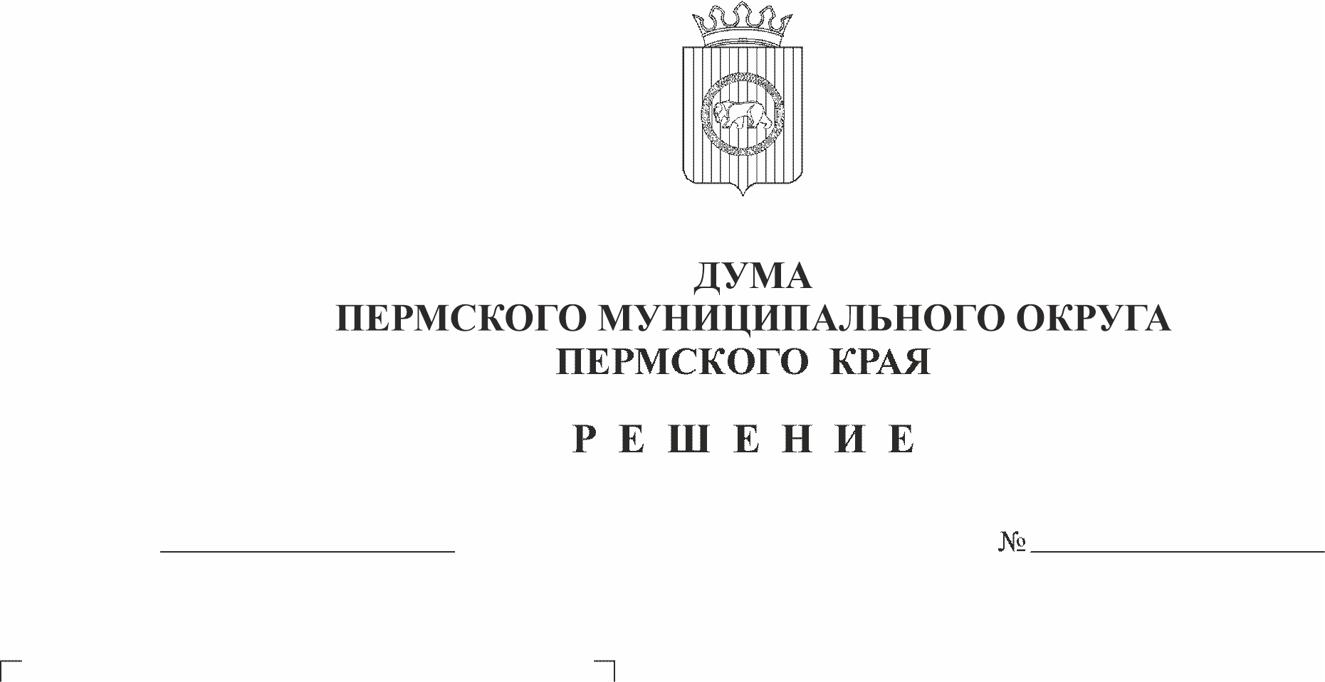
О внесении изменений в приложение 1 к Порядку приватизации муниципального имущества Пермского муниципального округа Пермского края, утвержденному решением Думы Пермского муниципального округа Пермского края от 15 декабря 2022 г. № 63
183
22.06.2023
В соответствии с частью 3 статьи 51 Федерального закона от 06 октября 2003 г. № 131-ФЗ «Об общих принципах организации местного самоуправления в Российской Федерации», пунктом 5 раздела I Правил разработки прогнозных планов (программ) приватизации государственного и муниципального имущества, утвержденных постановлением Правительства Российской Федерации от 26 декабря 2005 г. № 806, пунктом 10 части 2 статьи 25 и частью 3 статьи 48 Устава Пермского муниципального округа Пермского края
Дума Пермского муниципального округа Пермского края РЕШАЕТ:
1. Внести в приложение 1 к Порядку приватизации муниципального имущества Пермского муниципального округа Пермского края, утвержденному решением Думы Пермского муниципального округа Пермского края от 15 декабря 2022 г. № 63, изменения, изложив его в новой редакции согласно приложению к настоящему решению.
2. Настоящее решение опубликовать в бюллетене муниципального образования «Пермский муниципальный округ» и разместить на официальном сайте Пермского муниципального округа в информационно-телекоммуникационной сети Интернет (www.permraion.ru).
3. Настоящее решение вступает в силу со дня его опубликования (обнародования).

Председатель Думы
Пермского муниципального округа Д.В. Гордиенко

Глава муниципального округа –
глава администрации Пермского
муниципального округа В.Ю. Цветов

Приложение
к решению Думы Пермского муниципального округа
Пермского края

от 22.06.2023 № 183

ПРОГНОЗНЫЙ ПЛАН

приватизации муниципального имущества

Пермского муниципального округа Пермского края

на очередной финансовый год и плановый период

1. Прогноз объемов поступлений от реализации муниципального имущества в бюджет Пермского муниципального округа Пермского края с разбивкой по годам.
2. Перечень муниципального имущества, планируемого к приватизации в очередном финансовом году и плановом периоде.

№ п/п | Наименование и место нахождения имущества | Характеристика | Балансовая стоимость, тыс. руб. | Остаточная стоимость, тыс. руб. | Существующие обременения
1 | 2 | 3 | 4 | 5 | 6

1. Недвижимое имущество, включенное в план приватизации муниципального имущества Пермского муниципального округа Пермского края

1.1

2. Движимое имущество, включенное в план приватизации муниципального имущества Пермского муниципального округа Пермского края

2.1

ИТОГО:

3. Акции (доли) в уставных капиталах хозяйствующих обществ

3.1

